1. YASKAWA PLC
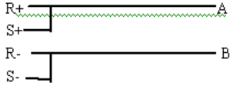
2. YASKAWA parameter
A1-03=2220 初始化
b1-01 =2
b1-02 =2
H5-01=1
H5-05=0
C6-02=2.0KHz
3.PLC parameter
FD8220=1
FD8221=0205(HEX)

